Ресивер 1.2 Ghz, версия 1.0.

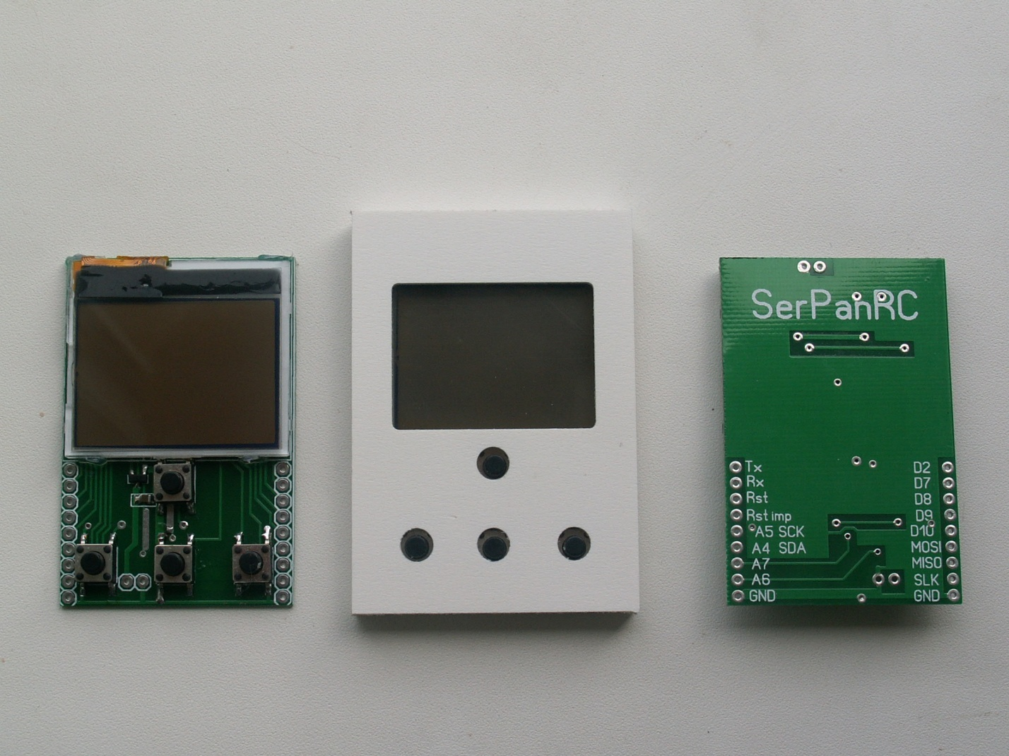

Кнопки управления, слева направо, сверху вниз:

1. Кнопка «ввод».
2. Кнопка «меньше».
3. Кнопка «режим».
4. Кнопка «больше» .

Режимы работы:

1. Прием (индикация на экране – RCV ) , режим в котором приемник включается при подаче питания. Кнопками «больше» и «меньше» можно изменять частоту в пределах 840-1350 МГц с шагом 1 МГц . При удержании этих кнопок в нажатом состоянии длительное время шаг изменения частоты увеличивается до 10 МГц. При нажатии в режиме приема кнопки «ввод» частота, на которой идет прием в это время, заносится в память и в дальнейшем при включении приемника частота приема будет равна внесенному значению. При нажатии кнопки «режим» происходит циклическое (по кольцу) переключение режимов приемника.
2. Режим СПЕКТР, индикация на экране SPC. Включается кнопкой «режим». На экране отображается график уровня ВЧ энергии, получаемой от антенны в диапазоне частот 870-1350 МГц. Выход из режима– кнопкой «режим». Для оценки частоты имеется возможность уменьшения частоты сканирования ( кнопкой «больше» и в этом случае видно по подсветке вертикального столбца на какой частоте идет замер).
3. Режим СКАНИРОВАНИЕ, индикация на экране- SCN. Включается кнопкой «режим». Приемник однократно сканирует частоты 890-1348 МГц и затем переходит в режим приема на частоте, на которой был обнаружен самый мощный уровень сигнала.

Частоты работы сотовой связи пропускаются в режиме сканирования.

1. Режим КАЛИБРОВКА, , индикация на экране- CLB. Включается кнопкой «режим». Приемник однократно сканирует частоты 840-1350 МГц и затем переходит в штатный режим приема. Определяет минимальный и максимальный уровень RSSI при этом измерении, производит расчет коэффициентов. В результате «0» при индикации спектра и показании RSSI в режиме приема будет соответствовать минимальному уровню, а максимальное значение- около 100% шкалы.

Рекомендую включать этот режим при включенном передатчике, который находится на достаточном расстоянии от приемника ( метров 50).